Bildebehandling

Innledning.

Bilder er en viktig del av mediehverdagen vår. Bildene er med på å formidle budskap. Bildene kan ofte gi et sterkere inntrykk enn skrevet tekst. Dette kurset har til hensikt å gjøre deg bedre rustet til å kunne bruke bilder i din formidling til andre, men også lære å være kritisk til bilder andre formidler til deg.
Målet med kurset er å vise deg ulike måter å få bilder inn i datamaskinen, som du igjen kan bruke i Word eller andre programmer. Dessverre har ikke kurset de tidsrammene som trengs for å grundig innføring i de forskjellige emnene, men jeg håper du skal være i stand til å kunne prøve deg frem på egenhånd etter kurset.
Kurset inneholder følgende deler: Skanne bilder på skanner, ta bilder med digitalt kamera, hente bilder fra Internett, manipulere bilder og tegne tegninger.

Innholdsfortegnelse
Innledning. 1
Innledning. 2
Innholdsfortegnelse 2
Oppgave 2
Skjermdump 3
Skanne bilder. 4
Bildeoppløsning 5
dpi 6
Kontinuerlige toner og rastrering 6
Å velge rett bildeoppløsning 6
Filtyper og farger (CMYK vs. RGB) 7
Tegne i Paint Shop Pro 5.0 7

Oppgave
Oppgaven leveres som et Word dokument:
- Skann inn et bilde ved hjelp av en skanner
- Ta og fremkall et bilde med et digitalt fotoapparat
- Tegn og fargelegg et hus i Paint Shop Pro 5.0
- Lag en enkel bruksanvisning der du bruker skjermdump (eks. sett inn bilde i Word)
- Finn et bilde på Internett eller skann inn selv. Retusjér bilde slik at du setter inn ditt eget hode i stedet for orginalbildehodet på bildet. Det originale og det retusjerte bilde skal vises ved siden av hverandre.

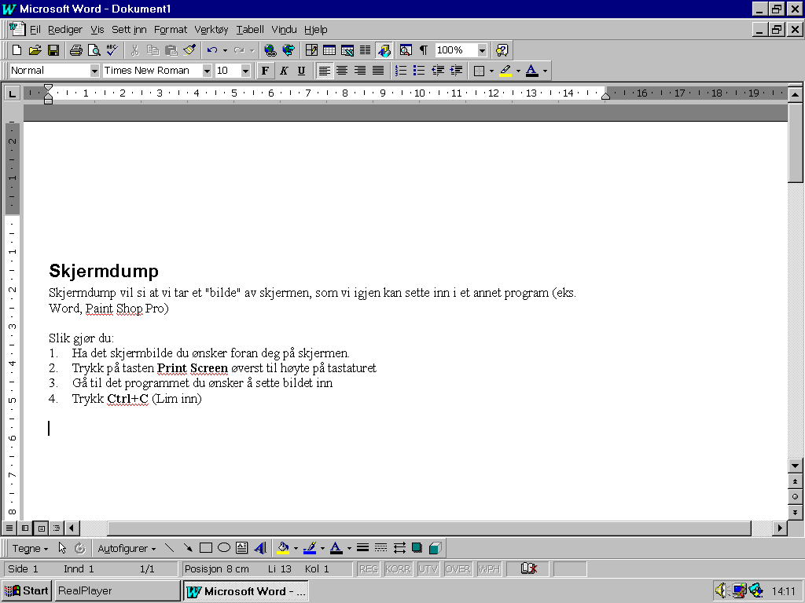

Skjermdump
Skjermdump vil si at vi tar et "bilde" av skjermen, som vi igjen kan sette inn i et annet program (eks. Word, Paint Shop Pro)

Slik gjør du:
- Ha det skjermbilde du ønsker foran deg på skjermen.
- Trykk på tasten Print Screen øverst til høyre på tastaturet
- Gå til det programmet du ønsker å sette bildet inn
- Trykk Ctrl+V (Lim inn)

Noen ganger ønsker man å beskjære bildet, og bare bruke deler av det. Dette gjør man vanligvis i et bildebehandlingsprogram som Paint Shop Pro 5.0, men dette går det nå også å gjøre i Word 97.
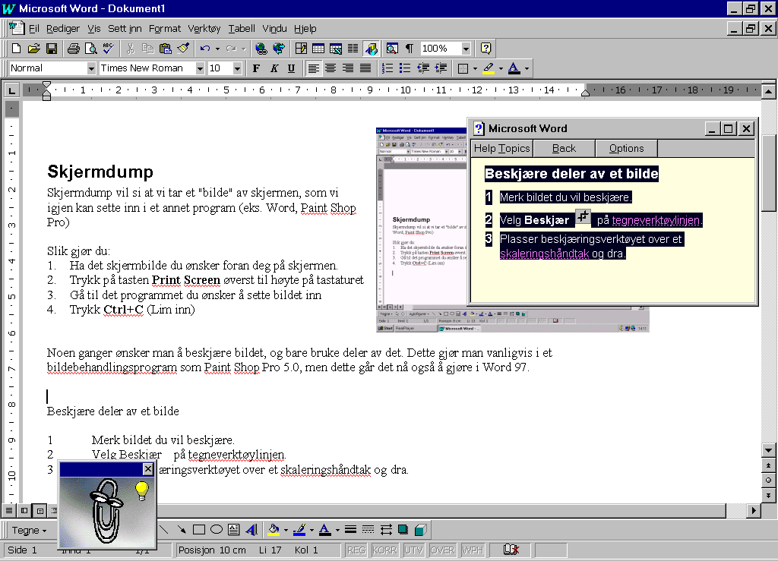

Beskjære deler av et bilde

1 Merk bildet du vil beskjære (Cropper).
2 Velg Beskjær på tegneverktøylinjen.
- Plasser beskjæringsverktøyet over et skaleringshåndtak ("fnått")og dra.

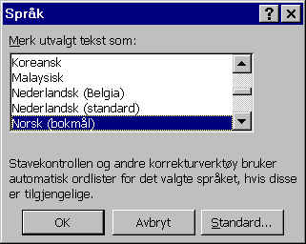
Noen ganger ønsker vi bare å ta "bilde" av en dialogboks:

Slik gjør du:
- Ha den dialogboksen du ønsker aktiv foran deg på skjermen.
- Trykk på tastene ALT+Print Screen øverst til høyre på tastaturet
- Gå til det programmet du ønsker å sette bildet inn
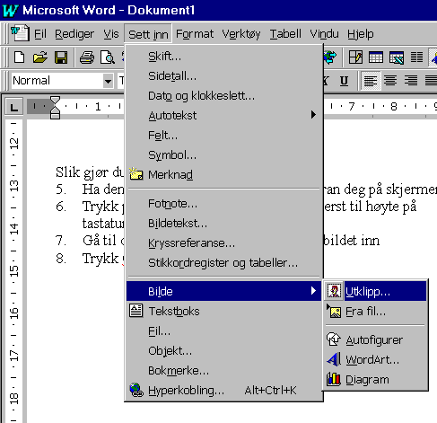
- Trykk Ctrl+V (Lim inn)

Eksempel på beskåret skjermdump:

Skanne bilder.
Når man har et fotografi og vil ha dette over på datamaskinen, trenger man en skanner. En skanner er en slags kopimaskin som overfører bildet fra glassplaten på skanneren over på PC- skjermen foran deg. For å skanne trenger vi en skanner og et bildebehandlingsprogram. Vi bruker her Paint Shop Pro 5.0 som et eksempel på et bildebehandlingsprogram. Man kan også bruke egne skannerprogrammer.

Slik skanner du et bilde i Paint Shop Pro 5.0:
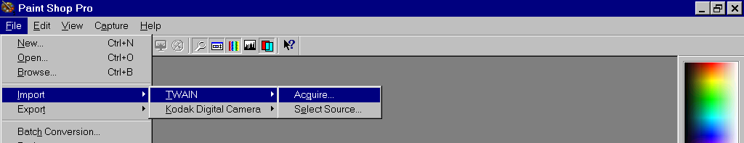

- Klikk File/Import/Twain/Acquire…
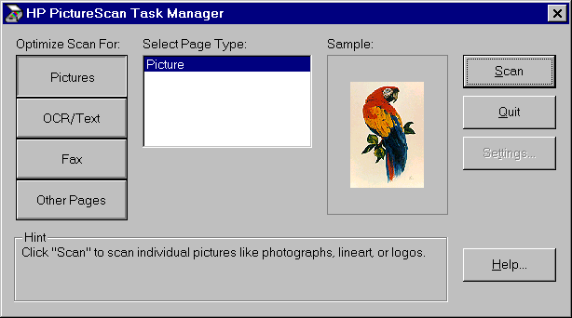
- Du vil da få frem dialogboksen for skanning. Disse dialogboksene er forskjellig fra skanner til skanner.
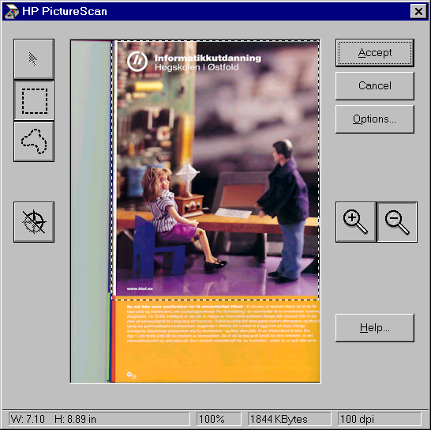
- Klikk på Scan

- Bildet som ligger på glassplaten på skanneren, kommer da frem på skjermen.
Merk! I forskann blir hele glassplaten/A4 skannet.

- Juster prikkete streker rundt de delene av bildet du ønsker å skanne

- Klikk Accept

- Det ferdig skannede bilde kommer frem i Paint Shop Pro 5.0.

Merk! Under knappen Options… kan du forandre på bildets egenskaper. (eks. oppløsning, kvalitet, størrelse med mer.)

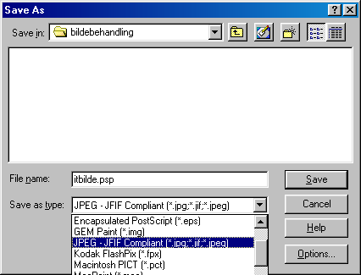
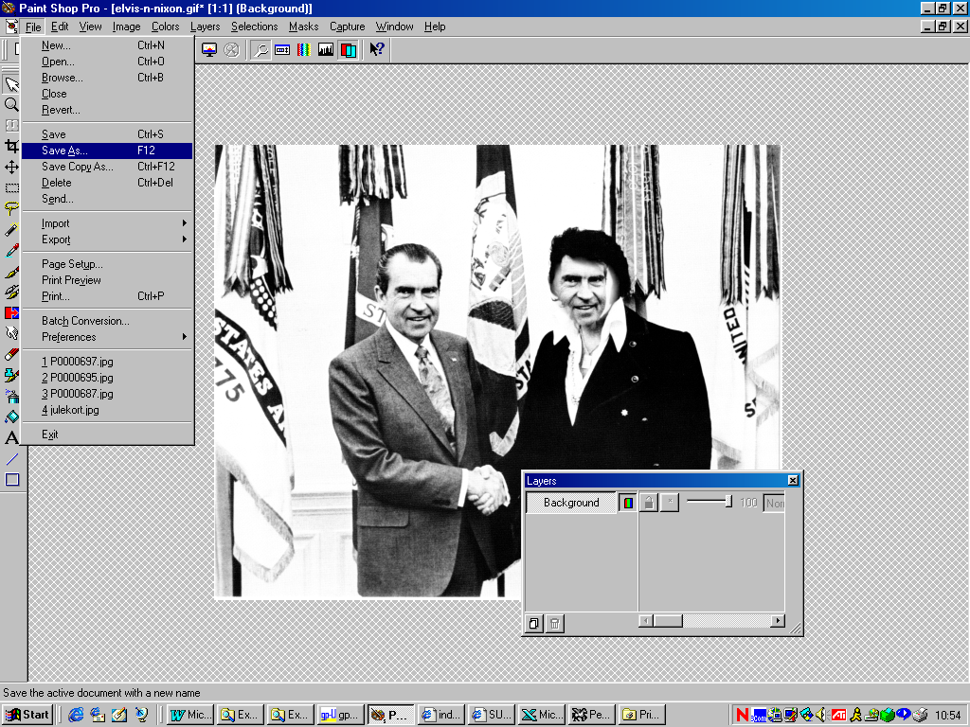
Slik gjør du for å lagre bildet:
- Klikk Fil/Save as…
- Dialogboksen Save As kommer frem på skjermen
- Velg i Lagre i: hvor bilde skal lagres (eks. katalogen Bildebehandling)
- Skriv inn hva bilde skal hete Filnavn: (eks. ITBILDE)
- Velg filtype: (eks. JPG)
- Klikk på knappen Lagre

Bildeoppløsning

De fleste som har jobbet litt med trykksaker, kjenner igjen dette scenariet: Et dusin produktbilder skal komme til deg fra en eller annen leverandør, og når postmannen endelig kommer med dagens dose, finner du en konvolutt inneholdende en diskett og på disketten finner du tolv GIF-bilder i 72 dpi oppløsning, hentet fra Internett
Han som sendte deg disketten, trodde sikkert at et bilde som er tre ganger fem centimeter på skjermen i Netscape vil bli like stort og fint på trykk, og den troen er det veldig mange andre som deler. Dessverre tar de helt feil.

dpi
Når vi snakker om bildeoppløsning, bruker vi begrepet punkter per tomme, eller på engelsk dots per inch; dpi. Enkelt sagt vil et bilde med høyere punktoppløsning (dpi) gi bedre oppløsning og flere detaljer i bildet Tenk deg et kvadratisk bilde som er en tomme stort - med en oppløsning på 2 dpi vil hele bildet bestå av bare fire felter, mens en oppløsning på 72 dpi gir bildet 5184 forskjellige felter som hvert kan ha en farge, og en oppløsning på 300 dpi gir deg hele 90000 bildepunkter bare innenfor denne kvadrattommen. Det skulle være opplagt at en høyere punktoppløsning gir flere detaljer i bildet.
På den annen side har det ingen hensikt å skanne inn bilder i alt for høy oppløsning, for det er en grense for hvor høy trykkekvalitet man kan oppnå. Bruker man høyere oppløsning enn nødvendig, oppnår man bare at filene blir veldig store og at trykkingen tar lengre tid.

Kontinuerlige toner og rastrering
Et bilde på en skjerm består av punkter som alle har forskjellig farge eller gråtone; bildene har kontinuerlige toner. Når disse bildene skal reproduseres på trykk, er det imidlertid en ting som vanskeliggjør saken: trykkepresser kan bare trykke hele farger, ikke nyanser. I offsettrykk blir en plate behandlet kjemisk slik at bildedelen av platen trekker til seg trykksverte mens den ueksponerte delen avstøter sverte - med andre ord et binært system. Blekk eller ikke blekk - ingen gradering.
For å få til kontinuerlige overganger, har man funnet på en lur måte å jukse på - rastrering (engelsk: halftone screen). Man lurer rett og slett øyet ved å trykke bildet som en rekke punkter med varierende størrelse. Bittesmå punkter med mye plass mellom gir inntrykk av en lys tone, mens store punkter med lite luft mellom blir mørke toner.
Ved digital rastrering lages rasterpunktene i det som kalles rasterceller, og det er her utskriftsoppløsningen kommer inn i bildet Med en rastercelle som består av 4x4 punkter, kan man lage 16 forskjellige størrelser av rasterpunkter, og like mange gråtoner. For å gjenskape 256 gråtoner trengs rasterceller på 8x8 punkter. Tettheten av rasterceller angis i linjer per tomme (lines per inch; lpi)
Teoretisk ser man at utskriftsoppløsningen må være åtte ganger så høy som bildeoppløsningen om man skal kunne skrive ut alle nyansene i et gråtonebilde. I praksis er ting litt annerledes - blekk trekker inn i papiret og små prikker flyter sammen, mye avhengig av papirkvaliteten man bruker. Det er derfor en grense for hvor høy linjeoppløsning man kan bruke. Aviser bruker gjerne en linjetetthet på rundt 85 dpi, mens magasiner trykket på bestrøket papir ofte bruker en linjetetthet på 133 til 150 dpi.

Å velge rett bildeoppløsning
Det skulle være opplagt at man minst må bruke en bildeoppløsning lik linjetettheten man bruker. Et par enkle tommelfingerregler er 1) Skann bilder med omtrent det dobbelte av linjetettheten, så har du litt å gå på hvis du vil skalere bildet 2) Bruk en oppløsning som går opp i skannerens optiske oppløsning, så unngår du interpolasjon av bildepunkter. 3) strektegninger skannes med den høyeste oppløsningen skanneren din har.
Hvis du har en bordskanner med 600 dpi optisk oppløsning, er gode valg altså 200 eller 300 dpi for fotografier, og maksimal oppløsning for strektegninger.

Filtyper og farger (CMYK vs. RGB)
Når du ser et bilde på en skjerm, ser du lysstrålene. Ved å legge sammen strålefargene rødt, grønt og blått (RGB) kan man lage alle fargene vi mennesker ser. RGB er en additiv fargemodell eller et emisjonsspekter. Når du ser et bilde trykket på et ark derimot, er fargene du ser, et resultat av absorbsjon av lysstråler. Ved å blande blekk i fire farger (Cyan, Magenta, Yellow, Black; CMYK) sørger man for at kun stråler med den fargen man ønsker å framstille, blir reflektert til øyet. Bilder som skal trykkes, må med andre ord konverteres til CMYK-fargemodellen for at resultatet skal bli riktig.
Til sist et råd når det gjelder filformat. Filtypen TIFF-format er laget spesielt for layout-bransjen, og kan leses av alle grafikk- og DTP-programmer. på alle plattformer. Det er derfor en god ide å lagre bilder du skal sende til noen i TIFF-formaet. Ulempen er at filene kan bli enormt store. Er du nødt til å spare plass, kan du bruke JPEG-formatet som er en komprimeringsform laget spesielt for bilder. Lagre da alltid med den høyest mulige kvaliteten du kan velge hvis bildet skal trykkes, fordi JPEG gjør bildet litt mer uskarpt. Andre filtyper er i praksis uaktuelle for fotografier.

Tegne i Paint Shop Pro 5.0
Se eget kompendium.

